Freelajob - Relatorio Completo v2 (Word)
Requisitos Funcionais estilo 99Freelas + Dashboards + Graficos. Nov/2026

Visao Geral
Marketplace com pagamento em custodia. Cliente publica, freelancer propoe, cliente paga, freelancer executa, cliente libera, plataforma repassa (taxa 5-20%).

Requisitos RF01-RF11
- RF01 Cadastro/Auth
- RF02 Perfil/Portfolio
- RF03 Categorias
- RF04 Projetos
- RF05 Propostas
- RF06 Escrow
- RF07 Chat
- RF08 Entregas/Avaliacao
- RF09 Disputas
- RF10 Busca
- RF11 Notificacoes

Dashboard Admin - Graficos
Cards: Usuarios 18.450 | GMV R$512k | Receita R$61k | Escrow R$38k | Ticket R$1.054
Grafico 1 - Exemplo
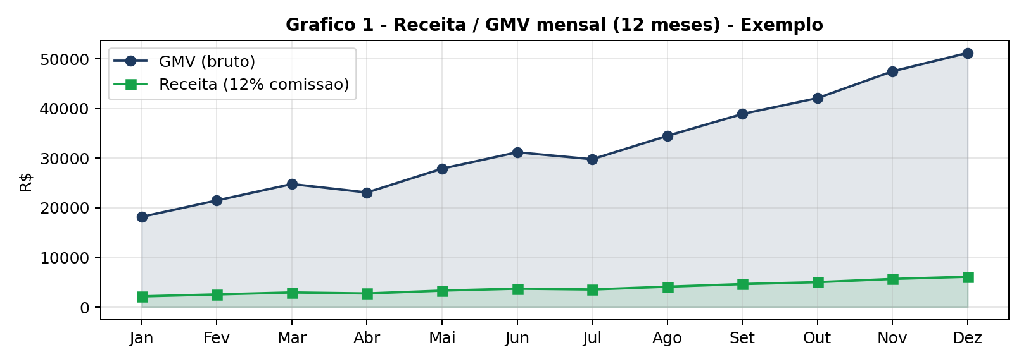
Grafico 2 - Exemplo
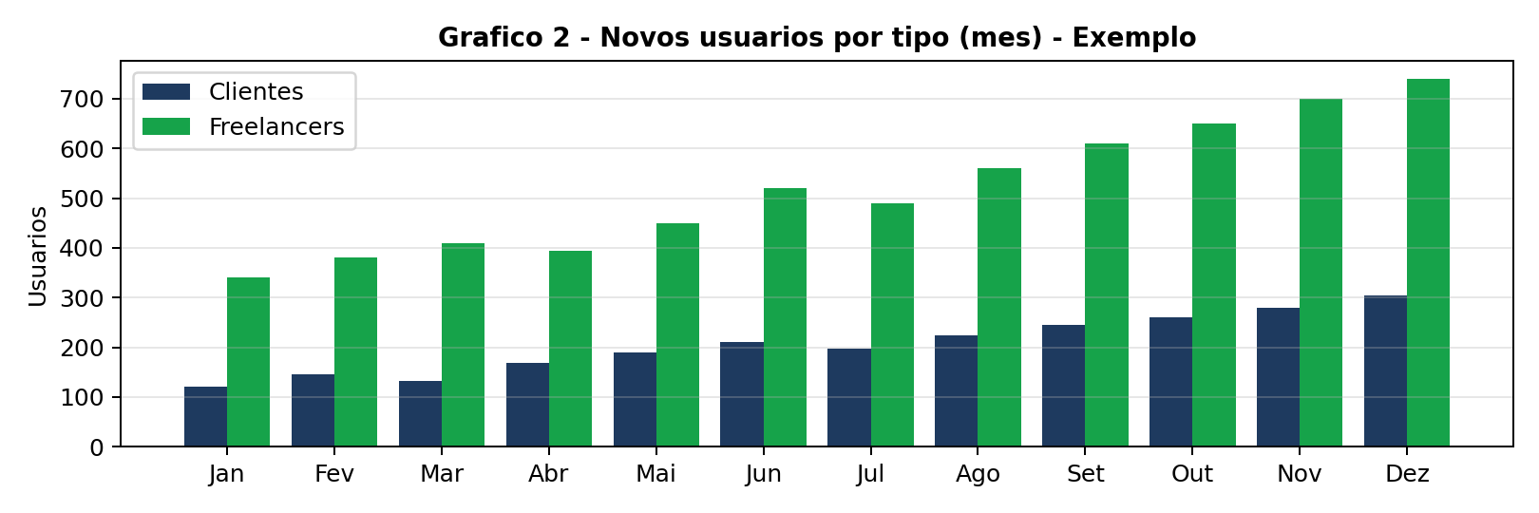
Grafico 3 - Exemplo
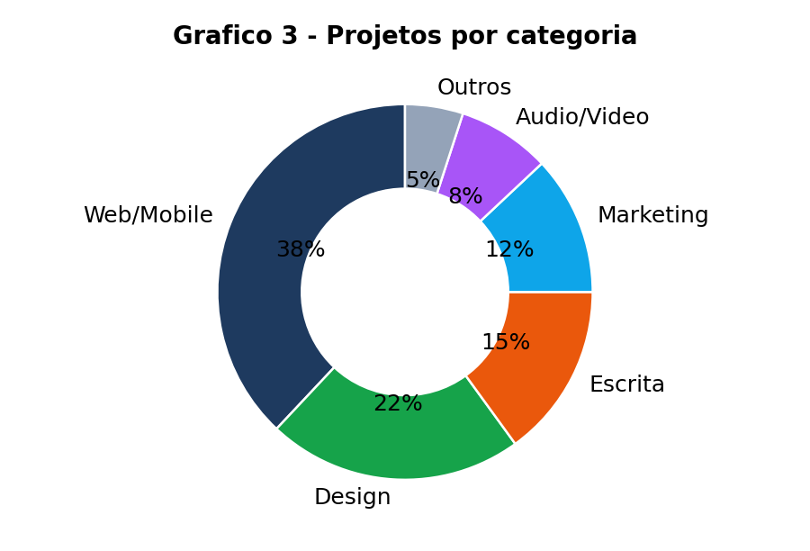
Grafico 4 - Exemplo
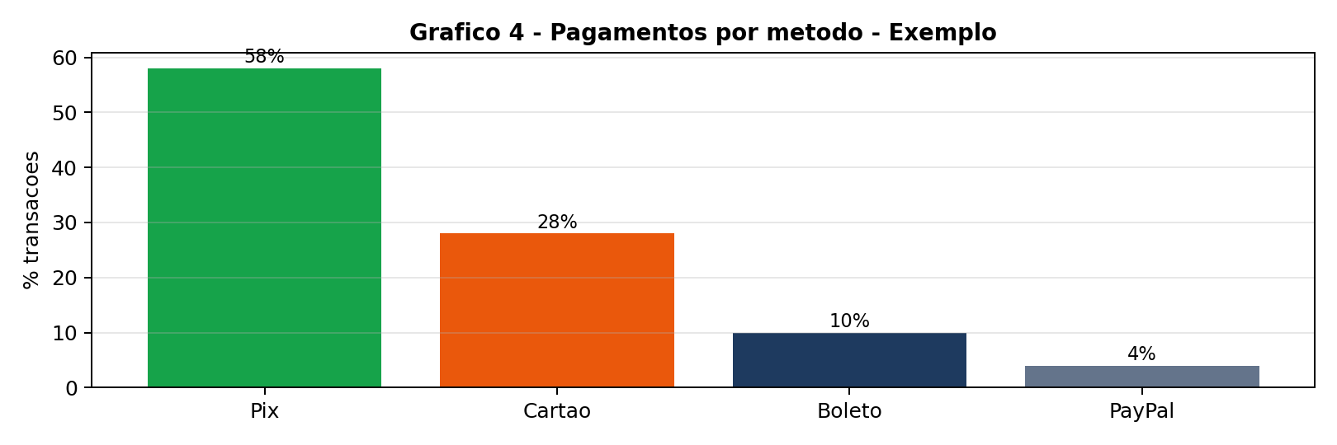
Grafico 5 - Exemplo
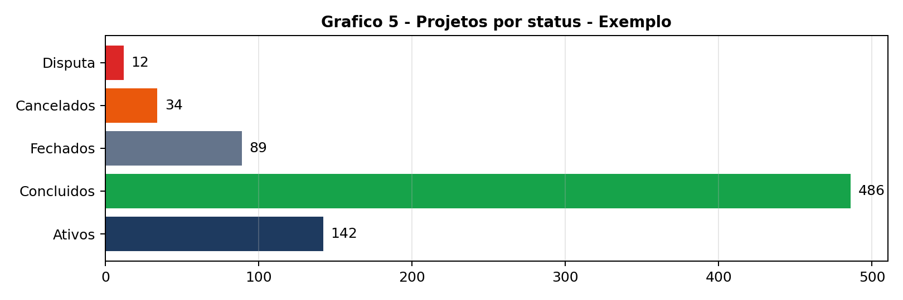
Grafico 6 - Exemplo
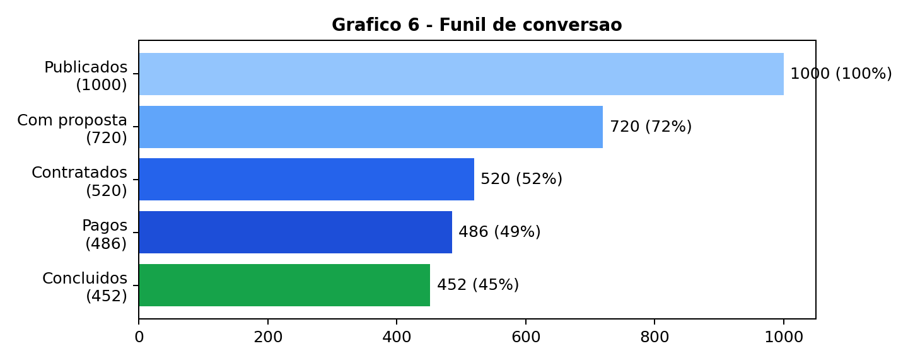
Grafico 7 - Exemplo
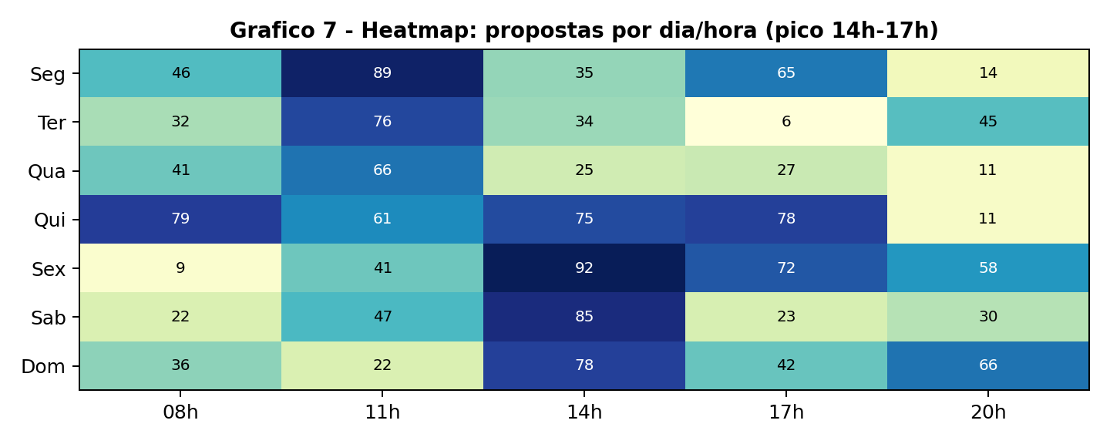
Grafico 8 - Exemplo
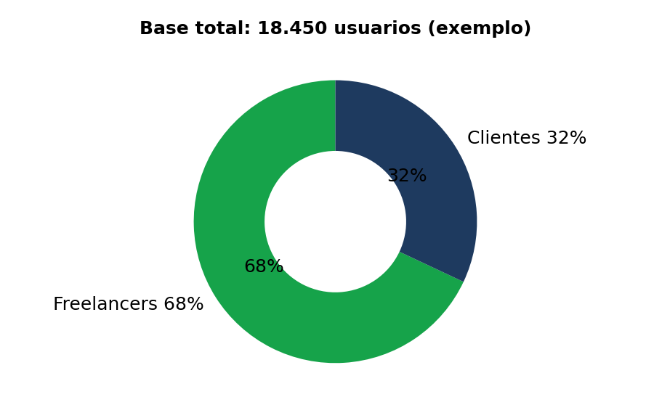

Tabela Pagamentos
ID | Cliente | Freelancer | Valor | Taxa | Metodo | Status
#8841 | Ana M. | Carlos Dev | R$1500 | R$180 | Pix | Liberado
#8842 | Loja Fit | Juliana | R$890 | R$107 | Cartao | Custodia
#8843 | Roberto | Paulo | R$2300 | R$276 | Pix | Pendente
#8844 | TechLab | Mari | R$3800 | R$380 | Boleto | Liberado

MVP Roadmap
- MVP 4-6 sem: cadastro, projeto, proposta, Pix manual, admin+3 graficos. Fase2: gateway, disputas, planos, turbinar.

